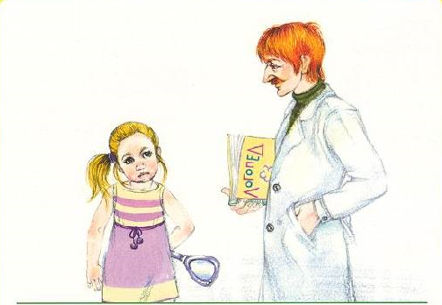

Для чего нужны занятия с логопедом?

- Родители не всегда слышат все дефекты в речи ребенка
- Нет такой области деятельности человека, где не нужна была бы речь хотя бы на этапе обучения
- Правильная речь позволяет ребенку легче достигать успеха в обществе
- Речь является элементом социальной адаптации
- Чистая речь снимает ограничения в выборе профессии
- Часто родители считают, что плохая речь пройдет сама, но к сожалению, это не всегда так
- у людей с нарушениями речи часто формируются комплексы неполноценности
- Если не исправить произношение до школы, то потом это сделать очень трудно, так как оно войдет в привычку
- Если ребенок смешивает звуки в произношении, то писать он будет так же, потому что сначала он проговаривает то, что собирается писать

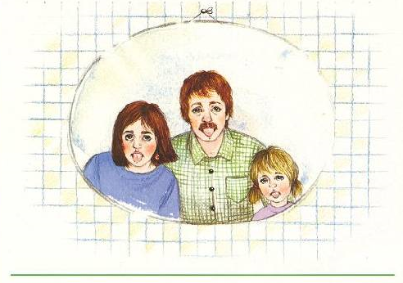
Зачем нужна артикуляционная гимнастика
и как ее делать?
- Очень часто ребенок не может произнести звук из-за слабых мышц губ, щек и языка. Тогда нужны укрепляющие упражнения
- Иногда ребенок не может поставить губы или язык в правильное положение, и звук получается дефектным. Каждый нарушенный звук мы как бы раскладываем на составляющие- артикуляционные позиции или упражнения, а потом собираем из них чистый(правильный) звук.
- Некоторые дети не могу перейти с одного звука на другой. Для них тоже есть специальные упражнения на переключения.
- Попробуйте сами перед зеркалом проделать упражнения, задаваемые ребенку. Не всегда это легко и просто –уважайте труд ребенка и не забывайте хвалить не только за результат, но и за старание

